令和８年３月19日
各中学校卓球部顧問 様
各ジュニア卓球クラブ代表者 様

新潟市卓球連盟中学委員長 清野 伸一郎

新潟市卓球連盟主催の中学校関係の大会について

平素は本協会運営に格別のご高配を賜り、厚く御礼申し上げます。
現在，中学校では部活動の地域展開により，部活動の在り方が多様化しています。それに伴い，令和７年４月に大会の告知方法や団体戦の参加条件について以下のように見直しました。令和８年度も継続してこの参加条件で運営していきます。
各中学校顧問の先生方，各ジュニア卓球クラブ代表者様には，ご面倒をおかけしますが，選手（保護者）に趣旨をご連絡いただきたいと思います。

１．大会案内を新潟市卓球連盟ＨＰへ掲載する。
これまで大会案内は，各中学校へメールで配信しておりましたが，今後は周知・徹底できない可能性があるため，変更します。

２．中体連認定の地域クラブチームも団体戦に出場することができる。
中体連認定の地域クラブチームとは，中体連主催大会への地域クラブ活動が認められているクラブチームのことです。
※地区新人大会団体戦の出場についてはその要項に従ってください。

３．大会申込の責任者について，以下のようにお願いします。
団体戦……学校または中体連認定の地域クラブチームの代表者が申し込む。

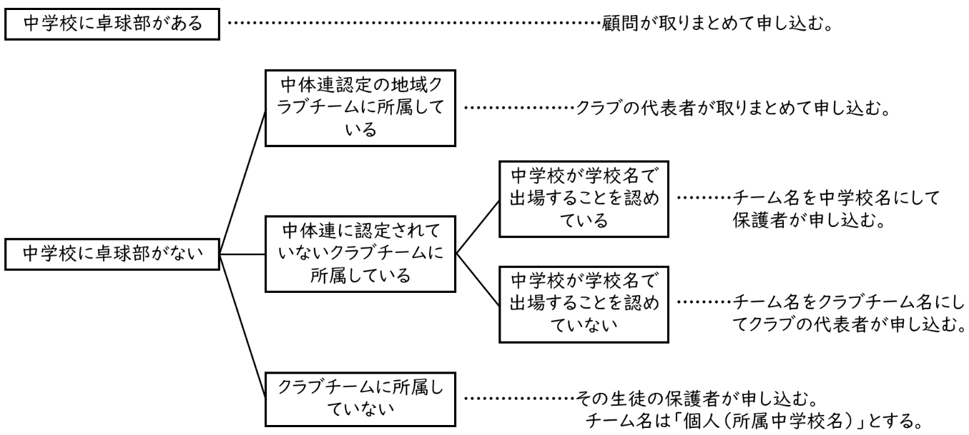
個人戦

※地区新人大会個人戦の出場についてはその要項に従ってください。

＜問い合わせ＞
新潟市卓球連盟中学委員長
新潟市立鳥屋野中学校 清野 伸一郎
０２５－２８５－７２０１

